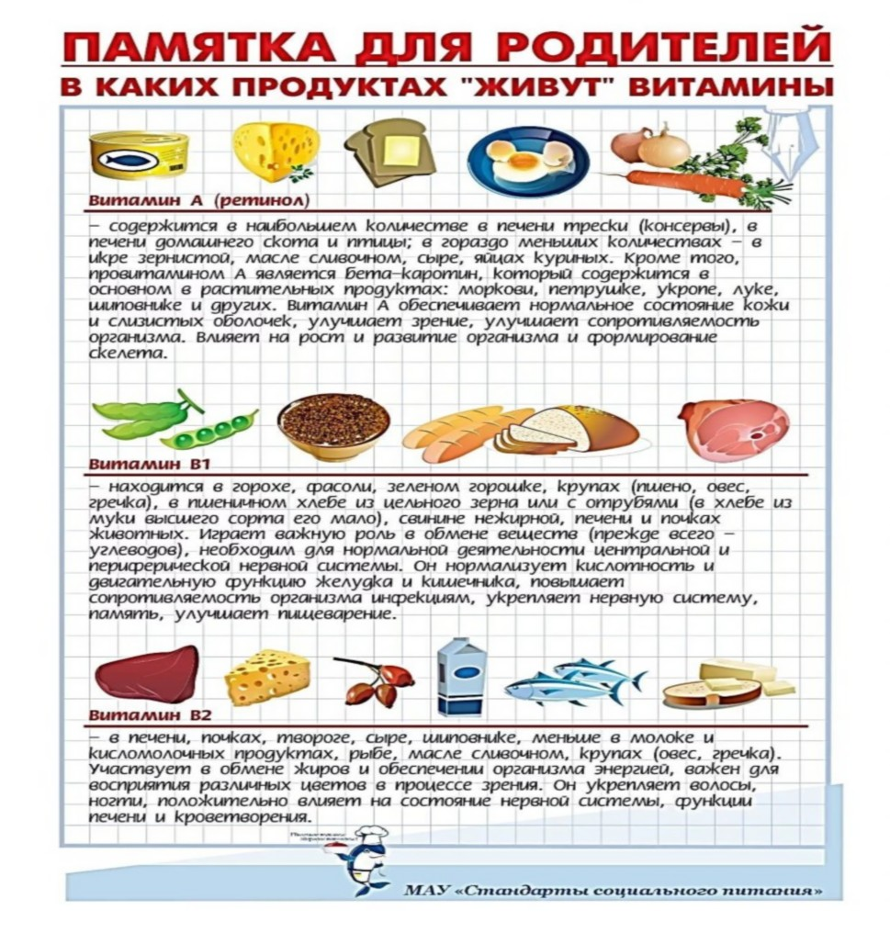

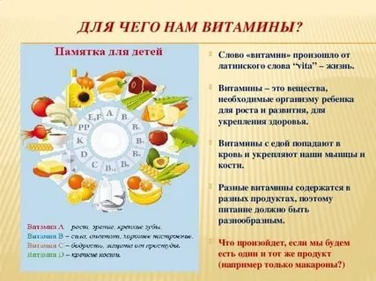

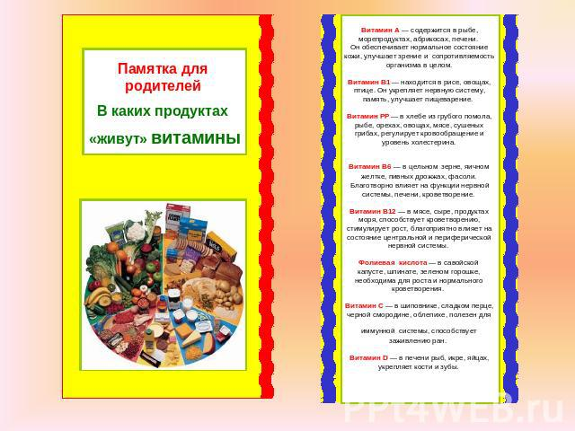

Витамины для детей. Какие и в каких случаях нужны

2 декабря 2019140,2 тыс.

Сбалансированное питание, содержащее все элементы основных групп нутриентных веществ в достаточном количестве, позволяет получать ребенку все важные витамины и минералы. Дополнительное назначение витаминов должно быть обосновано и осуществляться по назначению врача.

Нужно знать, что некоторые витамины, преимущественно жирорастворимые (A, D, E, K), могут накапливаться в тканях и вызывать токсические эффекты. Также является небезопасным и переизбыток микроэлементов, таких как железо и цинк.

**В каких случаях витамины и минералы необходимы для ребенка**

В некоторых случаях дополнительное назначение витаминно-минеральных комплексов является необходимым. В первую очередь, это касается тех детей, которые неполноценно питаются и недополучают полный перечень требующихся веществ. К примеру, при питании, в котором отсутствуют яйца и молочные продукты, необходимо назначение витамина D, [цианокобаламина](https://yandex.ru/health/pills/product/cianokobalamin-43375?parent-reqid=1604738138913264-305291409538676603900106-production-app-host-sas-health-4&utm_source=portal&utm_medium=turbo_articles&utm_campaign=yamd_crosslinks&utm_content=link_from_turbo_articles_to_pills), рибофлавина и кальция.

При продолжительном недостатке кальция и витамина D в период интенсивного роста организма развивается рахит, характеризующийся хрупкостью и неправильным ростом костей. Наиболее частой причиной такого состояния выступает недостаточное пребывание под солнечными лучами и недополучение витаминов с продуктами питания. Перед применением витаминов обязательным считается консультативный прием педиатра.

**Дефицит железа**

У детей раннего возраста наблюдается повышенная потребность в железе, в связи с чем зачастую можно наблюдать железодефицит. Рекомендуется, чтобы дети от года до трех лет получали с пищей не менее 15 мг железа в день.

Железо является структурной частью гемоглобина, поэтому при его недостатке развивается анемия и нарушается перенос кислорода эритроцитами. Железодефицит у ребенка чаще всего связан с пищевой недостаточностью. Поэтому важнейшей профилактикой является сбалансированное питание.

Повышенное потребление молока может спровоцировать железодефицит, а использование цельного коровьего молока может вызвать усиленную потерю железа через кишечник.

**Избыточное употребление коровьего молока**

Детям от года до трех лет не должно предоставляться более 720-960 мл молока в день. В случае употребления большого количества молока, сочетающегося с низким содержанием железосодержащих продуктов в рационе, важно проконсультироваться с педиатром о необходимости назначения дополнительных препаратов железа.

Постарайтесь увеличить количество железосодержащих продуктов в рационе, и снизить количество молока.

**Витамин D**

Витамин D является незаменимой частью пищевого рациона человека. Он участвует в метаболических процессах и размножении клеток, стимулирует образование ряда гормонов и обеспечивает усвоение кальция и фосфора в тонком кишечнике.

Нормативным содержанием витамина D в крови (25-гидрокси-холекальциферол) считается:

* дефицит — менее 20 нг/мл
* риск недостаточности — от 20 до 29 нг/мл
* достаточное потребление — выше 30 нг/мл
* риск переизбытка — выше 50 нг/мл

**Почему может возникать гиповитаминоз D?**

* сниженное поступление в организм кальциферола с пищевыми продуктами (отсутствие или низкое потребление рыбы жирных сортов, яиц, сыра, сливочного масла)
* недостаточное пребывание на солнце (так как солнечные лучи являются основным источником витамина D, проживание в зоне низкой инсоляции предрасполагает к повышенному риску дефицита)
* нарушение усвоения витамина D (патологии кишечника)
* невозможность перевода неактивного провитамина D в активный (болезни печени или почек)

**Когда необходим профилактический прием витамина D?**

Всем детям первого года жизни, находящимся на грудном и смешанном вскармливании (при этом профилактический прием рекомендуется продолжать вне зависимости от времени года). В любом случае перед приемом проконсультируйтесь с педиатром.

**Какие дозировки можно считать профилактическими?**

* до 12 месяцев — 1000 ME/сутки
* от 1 года до 3 лет — 1500 ME/сутки
* от 3 до 18 лет — 1000 ME/сутки (для северных регионов — 1500 ME/сутки)

**Вероятна ли передозировка при дополнительном употреблении витамина D?**

Нет, при правильном соблюдении дозировки переизбыток невозможен.

**Почему в европейских странах и США дозировка профилактического приема ниже, чем в России?**

Потому что страны Европы и США разработали проект по обогащению пищевых продуктов витамином D.

